Resolución del Pleno del Instituto de Transparencia, Acceso a la Información Pública y Protección de Datos Personales del Estado de México y Municipios, con domicilio en Metepec, Estado de México, de fecha veinte de enero de dos mil veintiuno.

VISTO el expediente formado con motivo del recurso de revisión 05062/INFOEM/IP/RR/2020, interpuesto por el C. Xxxxxx Xxxxxxxxx Xxxxxx, en lo sucesivo EL RECURRENTE, en contra de la respuesta del Ayuntamiento de Tlalnepantla de Baz, en lo sucesivo EL SUJETO OBLIGADO, se procede a dictar la presente resolución con base en lo siguiente:

RESULTANDO

I. En fecha diecinueve de octubre de dos mil veinte, EL RECURRENTE presentó a través del Sistema de Acceso a la Información Mexiquense, en lo subsecuente EL SAIMEX, ante EL SUJETO OBLIGADO, la solicitud de acceso a la información pública, a la que se le asignó el número de expediente 00873/TLALNEPA/IP/2020, mediante la cual solicitó:

Número de Solicitud | Contenido
00873/TLALNEPA/IP/2020 | “Solicito copia del expediente que ampare la requisicion O00142/20191202-2/2019 de fecha 2 de diciembre 2019” (Sic)

MODALIDAD DE ENTREGA: Vía SAIMEX.

II. En cumplimiento al artículo 162 de la Ley de Transparencia y Acceso a la Información Pública del Estado de México y Municipios, veintisiete de octubre de dos mil veinte, EL SUJETO OBLIGADO turnó mediante requerimiento, el contenido de la solicitud de información a los Servidores Públicos Habilitados que consideró competentes a efecto de que realizaran la búsqueda y localización de la misma, de los cuales se desconoce a qué área pertenecen, pues del IPOMEX no se advierte su cargo, tal como se desprende a continuación:
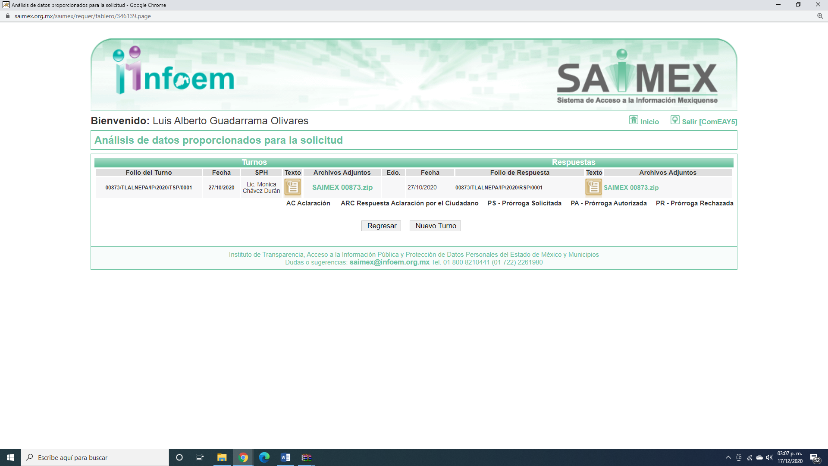

III. De las constancias que obran en el expediente electrónico del SAIMEX, se advierte que el veintisiete de octubre de dos mil veinte, la Titular de la Unidad de Transparencia, dio respuesta al RECURRENTE, pronunciándose en los siguientes términos:

“Folio de la solicitud: 00873/TLALNEPA/IP/2020
En respuesta a la solicitud recibida, nos permitimos hacer de su conocimiento que con fundamento en el artículo 53, Fracciones: II, V y VI de la Ley de Transparencia y Acceso a la Información Pública del Estado de México y Municipios, le contestamos que:
SE ANEXA OFICIO DE RESPUESTA
ATENTAMENTE
Lic. Monica Chávez Durán”

Cabe hacer mención, que EL SUJETO OBLIGADO anexó un archivo electrónico denominado “SAIMEX 00873.zip”, el cual contiene el oficio OM/CT/DTyFR/733/2020 suscrito por el Jefe de Departamento de Transparencia y Fondo Revolvente por medio del cual informa que la Subdirección de Recursos Materiales adscrita a la Oficialía Mayor mediante el cual da respuesta a la solicitud de mérito; así también el oficio SRM/888/2020 suscrito por la Subdirectora de Recursos Materiales sólo encontró el documento “REQUISICIÓN DE BIENES Y SERVICIOS” número 000142/20191202-2/2019 el cual adjuntó al mismo.

IV. Inconforme con la respuesta, el veintiocho de octubre del año dos mil veinte, EL RECURRENTE interpuso el recurso de revisión objeto del presente estudio, el cual fue registrado en EL SAIMEX y se le asignó el número de expediente 05062/INFOEM/IP/RR/2020, en el que señaló como acto impugnado lo siguiente:
“Me están NEGANDO LA INFORMACION” (Sic)

Asimismo, como razones o motivos de inconformidad:

“Solicite el expediente completo, no solo una hoja Están violando el principio de MÁXIMA PUBLICIDAD” (Sic)

V. El veintiocho de octubre de dos mil veinte, el recurso de que se trata, se envió electrónicamente al Instituto de Transparencia, Acceso a la Información Pública y Protección de Datos Personales del Estado de México y Municipios y con fundamento en el artículo 185, fracción I de la Ley de Transparencia y Acceso a la Información Pública del Estado de México y Municipios, se turnó a la Comisionada EVA ABAID YAPUR; a efecto de que decretara su admisión o desechamiento.
VI. El cuatro de noviembre de dos mil veinte, atento a lo dispuesto en el artículo 185, fracciones I, II y IV de la Ley de Transparencia y Acceso a la Información Pública del Estado de México y Municipios, se acordó la admisión a trámite del referido recurso de revisión, así como la integración del expediente respectivo, mismo que se puso a disposición de las partes, para que, de considerarlo conveniente, en el plazo máximo de siete días hábiles, EL RECURRENTE realizara manifestaciones y alegatos, así como ofreciera las pruebas que a su derecho conviniera y, en el caso del SUJETO OBLIGADO exhibiera el Informe Justificado correspondiente.

VII. En cumplimiento a lo anterior, de las constancias que obran en el expediente electrónico del SAIMEX, se observó que EL SUJETO OBLIGADO el trece de noviembre de dos mil veinte, presentó el Informe Justificado dentro del término concedido para tal efecto, como se desprende a continuación:
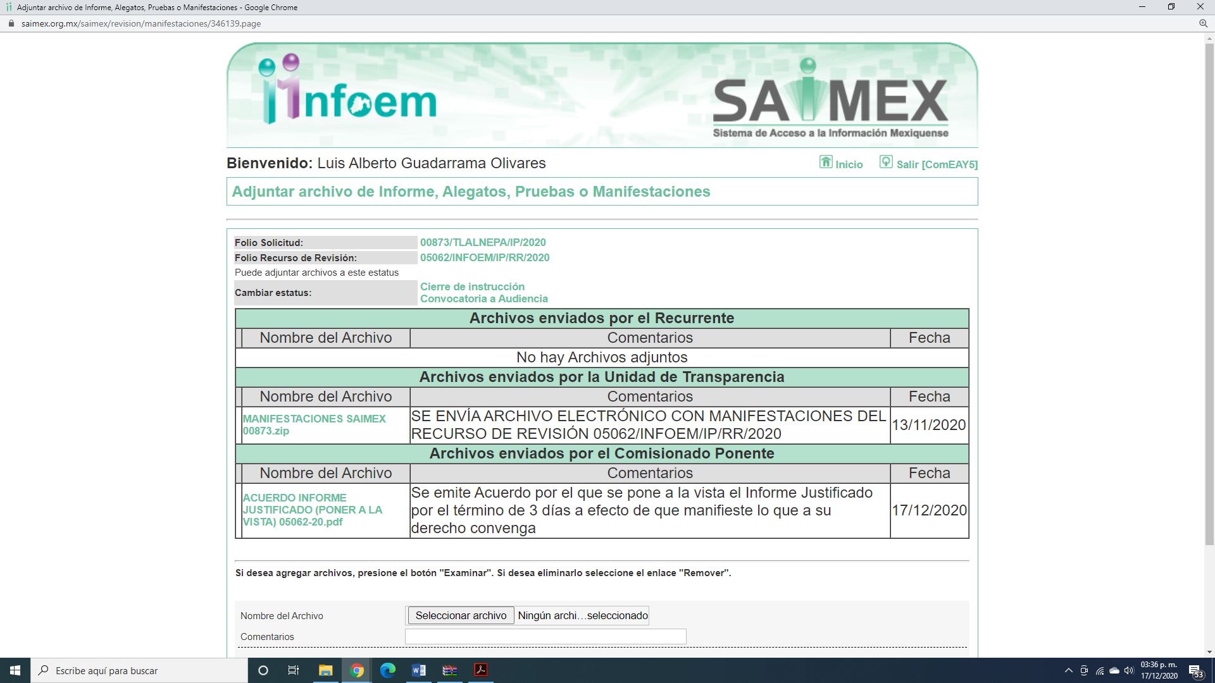
Atento a ello y en virtud de ampliar el sentido de su respuesta, en términos de lo que dispone el artículo 185, fracción III de la Ley de Transparencia y Acceso a la Información Pública del Estado de México y Municipios, fue puesto a la vista del particular por el término de tres días, a efecto de que manifestara lo que a su derecho conviniera.
VIII. Transcurrido el plazo señalado en el párrafo anterior y, una vez analizado el estado procesal que guarda el expediente, el dieciocho de enero de dos mil veintiuno, la Comisionada Ponente acordó el cierre de instrucción, así como la remisión del mismo a efecto de ser resuelto, de conformidad con lo establecido en el artículo 185, fracciones VI y VIII de la Ley de Transparencia y Acceso a la Información Pública del Estado de México y Municipios;

IX. En fecha dieciocho de enero de dos mil veintiuno, con fundamento en el artículo 181 párrafo tercero de la Ley de Transparencia y Acceso a la Información Pública del Estado de México y Municipios, se determinó ampliar el plazo para emitir resolución por un periodo de quince días hábiles; y

CONSIDERANDO

- Competencia. Este Instituto de Transparencia, Acceso a la Información Pública y Protección de Datos Personales del Estado de México y Municipios, es competente para conocer y resolver el presente recurso de revisión, conforme a lo dispuesto en los artículos 6, Apartado A de la Constitución Política de los Estados Unidos Mexicanos; 5, párrafos vigésimo noveno, trigésimo y trigésimo primero, fracciones IV y V de la Constitución Política del Estado Libre y Soberano de México; 2 fracción II, 13, 29, 36, fracciones I y II, 176, 178, 179, 181 párrafo tercero y 185 de la Ley de Transparencia y Acceso a la Información Pública del Estado de México y Municipios; y 9, fracciones I y XXIV y 11 del Reglamento Interior del Instituto de Transparencia, Acceso a la Información Pública y Protección de Datos Personales del Estado de México y Municipios.
Aunado a lo anterior, este Órgano Garante estima pertinente realizar un pronunciamiento ya que consientes de la situación que se vive en la actualidad a fin de otorgarle a los ciudadanos herramientas ágiles y accesibles para el ejercicio de los derechos humanos que se tutelan, se considera que a pesar de las condiciones a las que nos enfrentamos, se cuentan con las herramientas técnicas y tecnológicas necesarias que eviten mermar el ejercicio de los derechos correspondientes, sin que ello implique el poner en riesgo el diverso derecho a la salud de todos los partícipes en los procesos que conllevan.

SEGUNDO. Interés. El recurso de revisión fue interpuesto por parte legítima, en atención a que se presentó por EL RECURRENTE, quien es la misma persona que formuló la solicitud de acceso a la información pública al SUJETO OBLIGADO.

TERCERO. Oportunidad. El recurso de revisión fue interpuesto dentro del plazo de quince días hábiles contados a partir del día siguiente al en que EL RECURRENTE tuvo conocimiento de la respuesta impugnada, tal y como lo prevé el artículo 178 de la Ley de Transparencia y Acceso a la Información Pública del Estado de México y Municipios, que establece:

“Artículo 178. El solicitante podrá interponer, por sí mismo o a través de su representante, de manera directa o por medios electrónicos, recurso de revisión ante el Instituto o ante la Unidad de Transparencia que haya conocido de la solicitud dentro de los quince días hábiles, siguientes a la fecha de la notificación de la respuesta.
A falta de respuesta del sujeto obligado, dentro de los plazos establecidos en esta Ley, a una solicitud de acceso a la información pública, el recurso podrá ser interpuesto en cualquier momento, acompañado con el documento que pruebe la fecha en que presentó la solicitud.
En el caso de que se interponga ante la Unidad de Transparencia, ésta deberá remitir el recurso de revisión al Instituto a más tardar al día siguiente de haberlo recibido.”

En efecto, atendiendo a que EL SUJETO OBLIGADO notificó la respuesta a la solicitud de información pública el día veintisiete de octubre de dos mil veinte, el plazo de quince días hábiles que el artículo 178 de la ley de la materia otorga al RECURRENTE para presentar el recurso de revisión, transcurrió del veintiocho de octubre al diecinueve de noviembre del dos mil veinte, sin contemplar en el cómputo los días treinta y uno de octubre; uno, siete, ocho, catorce y quince de noviembre de dos mil veinte, por corresponder a sábados y domingos, considerados como días inhábiles en términos del artículo 3, fracción X de la Ley de Transparencia y Acceso a la Información Pública del Estado de México y Municipios; así como dos y dieciséis de noviembre de dos mil veinte por ser considerados como días inhábiles, en términos del Calendario Oficial.

En ese tenor, si el recurso de revisión que nos ocupa, se interpuso el veintiocho de octubre de dos mil veinte, éste se encuentra dentro de los márgenes temporales previstos en el citado precepto legal y, por tanto, su interposición considera oportuna.

CUARTO. Procedibilidad. Del análisis efectuado, se advierte que resulta procedente la interposición del recurso y se concluye la acreditación plena de todos y cada uno de los elementos formales exigidos por el artículo 180 de la Ley de Transparencia y Acceso a la Información Pública del Estado de México y Municipios, en atención a que fue presentado mediante el formato visible en el SAIMEX.
QUINTO. Análisis de las causales de Sobreseimiento. Una vez determinada la vía sobre la que versará el presente recurso y previa revisión del expediente electrónico formado en EL SAIMEX, con motivo de la solicitud de información y del recurso a que da origen, es conveniente analizar si la respuesta del SUJETO OBLIGADO, cumple con los requisitos y procedimientos del derecho de acceso a la información pública; por lo que, en primer término debemos recordar que la solicitud de acceso a la información por parte del particular fue conocer expediente que ampare la requisición O00142/20191202-2/2019 de fecha 2 de diciembre 2019.

Por su parte EL SUJETO OBLIGADO, le informó que la Subdirectora de Recursos Materiales sólo encontró el documento “REQUISICIÓN DE BIENES Y SERVICIOS” número O00142/20191202-2/2019 el cual adjuntó al mismo, como se muestra a continuación:
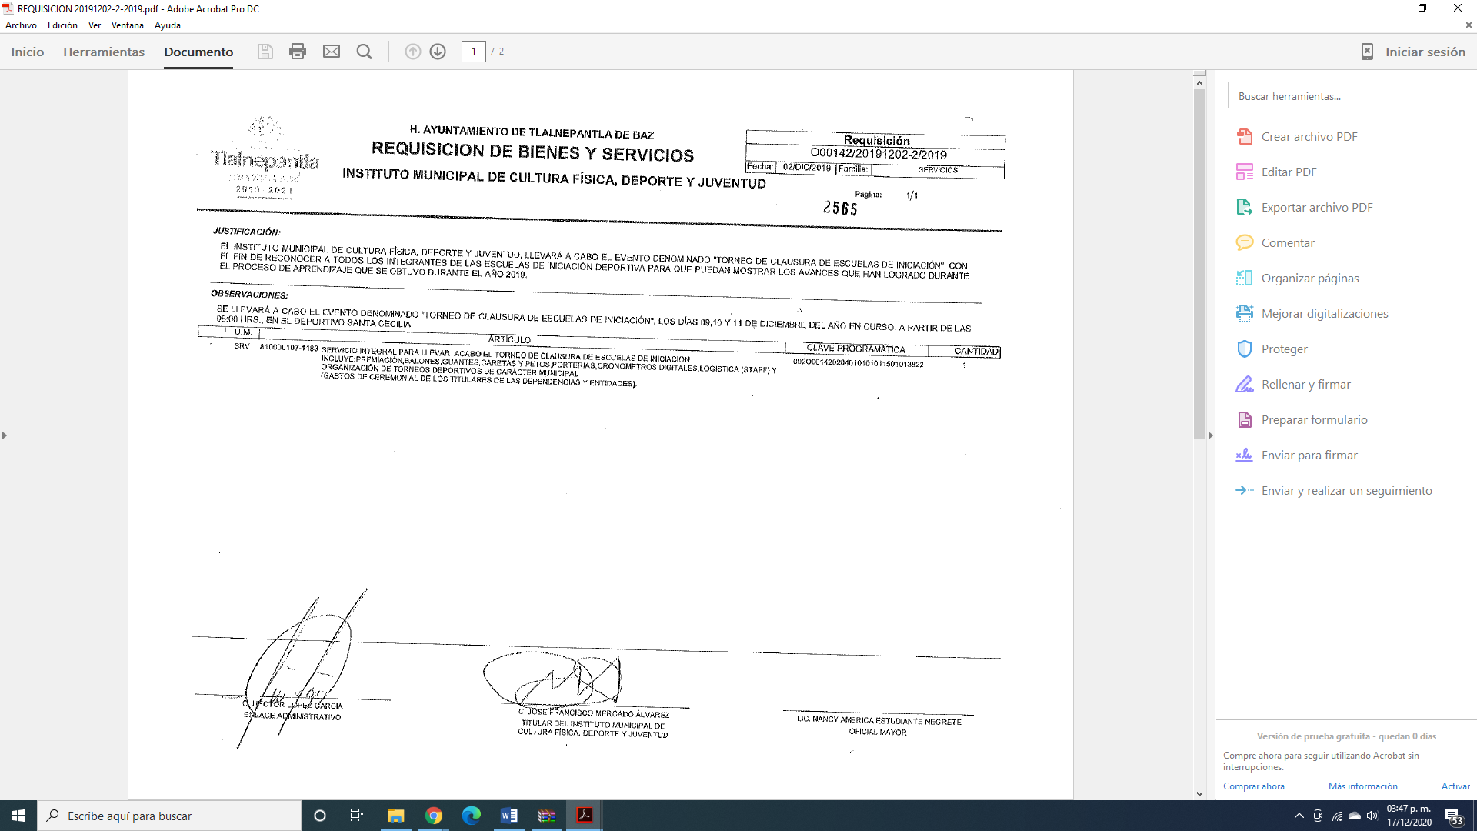

En virtud de ello, el particular se inconformó, señalando como acto impugnado que le están negando la información; por otro lado, manifestó como razones y motivos de inconformidad, que solicitó el expediente completo, no solo una hoja por lo que le están violando el principio de máxima publicidad.
En atención a lo expuesto y de las constancias que obran en el expediente electrónico del SAIMEX, se advierte que EL RECURRENTE fue omiso en realizar manifestaciones o presentar pruebas que a su derecho convinieran.
Por su parte, EL SUJETO OBLIGADO presentó el Informe Justificado, mediante el cual amplio el contenido de su respuesta, como se aprecia a continuación:
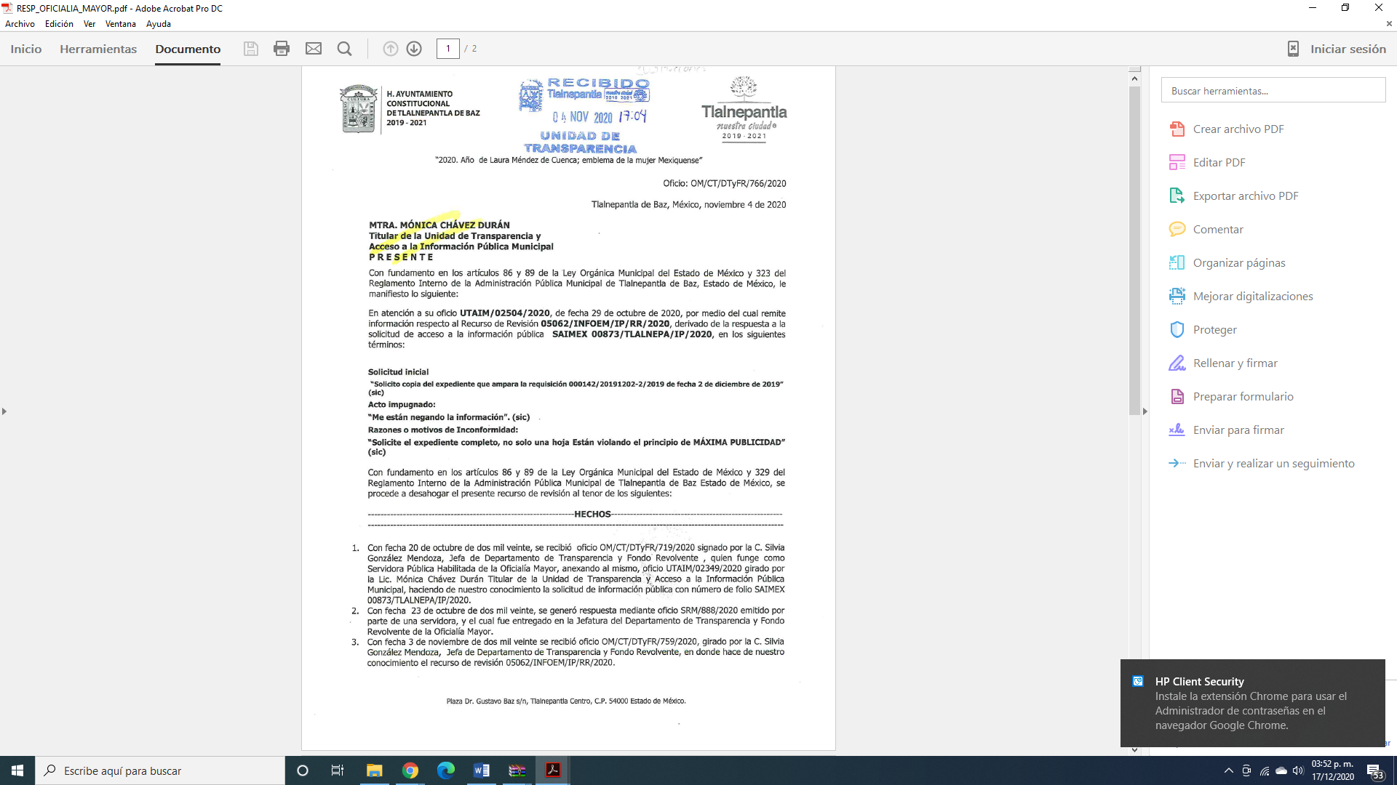
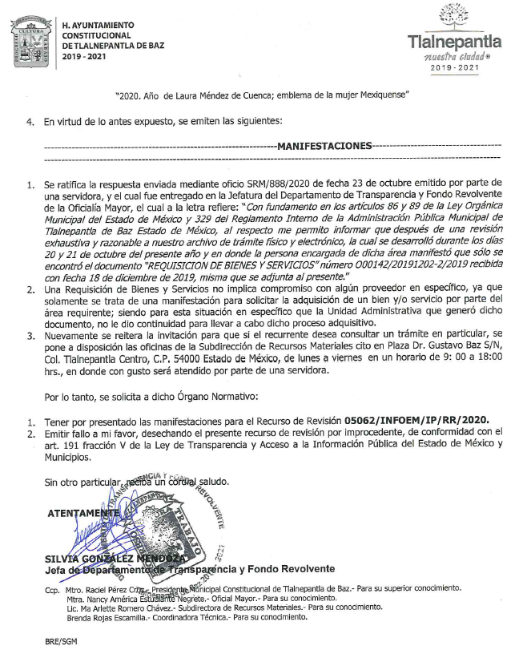
En ese sentido, si bien es cierto, que en la respuesta el documento que obra en su poder, también lo es, que a través del Informe Justificado amplió su manifestación al señalar que el área requirente hizo la requisición a efecto de realizar la contratación de un bien o servicio y que en el caso particular la Unidad Administrativa ya no siguió con dicho procedimiento para llevar el procedimiento adquisitivo, lo que otorga certeza jurídica para el solicitante.
Esto es, a través del Informe Justificado señaló no contar con dicho expediente, por lo que se considera el hecho negativo, es obvio que éste no puede fácticamente obrar en los archivos del SUJETO OBLIGADO, ya que no puede probarse por ser lógica y materialmente imposible, en razón de que al no haber generado dicha información, no la posee, no administra, y no cuenta con la misma.

Asimismo, no se trata de un caso por el cual la negación del hecho implique la afirmación del mismo, simplemente se está ante una notoria y evidente inexistencia fáctica de la información solicitada.

Así, y de conformidad con lo establecido en el artículo 12 de la Ley de Transparencia y Acceso a la Información Pública del Estado de México y Municipios el Sujeto Obligado sólo proporcionará la información que se les requiera y que obre en sus archivos, lo que a contrario sensu significa que no se está obligado a proporcionar lo que no obre en los mismos; destacando entonces que el Pleno de este Organismo Garante, ha sostenido que ante la presencia de un hecho negativo, resultaría innecesaria una declaratoria de inexistencia en términos de los artículos 19, 169 y 170 de la Ley de Transparencia y Acceso a la Información Pública del Estado de México y Municipios, y ante un hecho negativo resultan aplicables la siguiente tesis:

“HECHOS NEGATIVOS, NO SON SUSCEPTIBLES DE DEMOSTRACIÓN.
Tratándose de un hecho negativo, el Juez no tiene por qué invocar prueba alguna de la que se desprenda, ya que es bien sabido que esta clase de hechos no son susceptibles de demostración.
Amparo en revisión 2022/61. José García Florín (Menor). 9 de octubre de 1961. Cinco votos. Ponente: José Rivera Pérez Campos.”

De igual forma, es aplicable el criterio 7/2017, emitido en la Segunda Época por el Instituto Nacional de Transparencia, Acceso a la Información y Protección de Datos Personales, el cual señala lo siguiente:
“Casos en los que no es necesario que el Comité de Transparencia confirme formalmente la inexistencia de la información. La Ley General de Transparencia y Acceso a la Información Pública y la Ley Federal de Transparencia y Acceso a la Información Pública establecen el procedimiento que deben seguir los sujetos obligados cuando la información solicitada no se encuentre en sus archivos; el cual implica, entre otras cosas, que el Comité de Transparencia confirme la inexistencia manifestada por las áreas competentes que hubiesen realizado la búsqueda de la información. No obstante lo anterior, en aquellos casos en que no se advierta obligación alguna de los sujetos obligados para contar con la información, derivado del análisis a la normativa aplicable a la materia de la solicitud; y además no se tengan elementos de convicción que permitan suponer que ésta debe obrar en sus archivos, no será necesario que el Comité de Transparencia emita una resolución que confirme la inexistencia de la información.
Resoluciones:
• RRA 2959/16. Secretaría de Gobernación. 23 de noviembre de 2016. Por unanimidad. Comisionado Ponente Rosendoevgueni Monterrey Chepov.
• RRA 3186/16. Petróleos Mexicanos. 13 de diciembre de 2016. Por unanimidad. Comisionado Ponente Francisco Javier Acuña Llamas.
• RRA 4216/16. Cámara de Diputados. 05 de enero de 2017. Por unanimidad. Comisionada Ponente Areli Cano Guadiana.”

De esta forma, se privilegia el principio de simplicidad y rapidez que rigen las actuaciones de la Autoridades en materia de acceso a la información pública, consagradas en la Ley de Transparencia y Acceso a la Información Pública del Estado de México y Municipios, en sus artículos 2, 150 y 173, que señalan:

“Artículo 2. Son objetivos de esta Ley:
I. Establecer la competencia, operación y funcionamiento del Instituto, en materia de transparencia y acceso a la información;
II. Proveer lo necesario para garantizar a toda persona el derecho de acceso a la información pública, a través de procedimientos sencillos, expeditos, oportunos y gratuitos, determinando las bases mínimas sobre las cuales se regirán los mismos;

Artículo 150. El procedimiento de acceso a la información es la garantía primaria del derecho en cuestión y se rige por los principios de simplicidad, rapidez gratuidad del procedimiento, auxilio y orientación a los particulares, así como atención adecuada a las personas con discapacidad y a los hablantes de lengua indígena con el objeto de otorgar la protección más amplia del derecho de las personas.

Artículo 173. Sin perjuicio de lo anteriormente establecido, el procedimiento de acceso a la información se rige por los siguientes principios:
I. Simplicidad y rapidez;
II. Gratuidad del procedimiento; y
III. Auxilio y orientación a los particulares.”
En razón de lo anterior, y de conformidad con lo establecido en el artículo 12 párrafo segundo de la Ley de Transparencia y Acceso a la Información Pública del Estado de México y Municipios EL SUJETO OBLIGADO sólo proporcionará la información que obra en sus archivos, y como se desprendió del Informe Justificado, no cuenta con el expediente derivado de la requisición señalada en la solicitud de acceso a la información pública.
Bajo lo anterior, es preciso señalar lo que dispone la Ley Orgánica Municipal del Estado de México que dispone:
Artículo 86.- Para el ejercicio de sus atribuciones y responsabilidades ejecutivas, el ayuntamiento se auxiliará con las dependencias y entidades de la administración pública municipal, que en cada caso acuerde el cabildo a propuesta del presidente municipal, las que estarán subordinadas a este servidor público. El servidor público titular de las referidas dependencias y entidades de la administración municipal, ejercerá las funciones propias de su competencia y será responsable por el ejercicio de dichas funciones y atribuciones contenidas en la Ley, sus reglamentos interiores, manuales, acuerdos, circulares y otras disposiciones legales que tiendan a regular el funcionamiento del Municipio.
Artículo 89.- Las dependencias y entidades de la administración pública municipal, tales como organismos públicos descentralizados, empresas de participación mayoritaria y fideicomisos, ejercerán las funciones propias de su competencia previstas y serán responsables del ejercicio de las funciones propias de su competencia, en términos de la Ley o en los reglamentos o acuerdos expedidos por los ayuntamientos. En los reglamentos o acuerdos se establecerán las estructuras de organización de las unidades administrativas de los ayuntamientos, en función de las características socio-económicas de los respectivos municipios, de su capacidad económica y de los requerimientos de la comunidad.

Por su parte el Reglamento Interno de la Administración Pública Municipal de Tlalnepantla de Baz, Estado de México, dispone lo que a continuación se expone:

Artículo 79.- Para el estudio, planeación y despacho de los asuntos de su competencia la Dirección General de Administración, además de la oficina del titular, se integrará de la siguiente manera:
I. Subdirección de Recursos Humanos;
II. Subdirección de Recursos Materiales;
III. Subdirección de Servicios;
IV. Coordinación de Informática;
V. Coordinación de Control del Gasto;
VI. Coordinación Administrativa; y
VII. Coordinación Jurídica.
Artículo 84.- Como responsable de la Subdirección de Recursos Materiales estará el Subdirector de Recursos Materiales, quien tendrá las atribuciones siguientes:
I. Formular y operar el sistema integral de recursos materiales y servicios de la administración pública municipal, conforme a lo dispuesto por la legislación vigente;
II. Adquirir los bienes muebles, en el ámbito de su competencia y la contratación de los servicios que requieran las dependencias de la administración pública municipal e intervenir en todas las adquisiciones con cargo al Presupuesto de Egresos del municipio, sujetándose a lo que establezca la legislación correspondiente;
III. Formular y someter a la aprobación del Director General, las políticas y lineamientos que deberán observar las dependencias de la administración pública municipal para llevar a cabo la planeación, programación, presupuestación y ejecución de las adquisiciones; así como la supervisión del control de los almacenes;
IV. Integrar los programas anuales de adquisiciones de las dependencias de la administración pública municipal, para la consideración del Director General;
V. Tramitar ante la Tesorería Municipal los programas de adquisiciones de las dependencias de la administración pública municipal, debidamente autorizados a efecto de comprometer los montos presupuestales necesarios;
VI. Operar el sistema de compras consolidadas para atender las necesidades de las dependencias de la administración pública municipal;
VII. Programar, documentar y realizar licitaciones públicas y concursos para adquirir los bienes muebles y contratar los servicios que requieran las dependencias de la administración pública municipal;
VIII. Presentar ante el Comité de Adquisiciones, para su análisis, evaluación y dictaminación los expedientes de las operaciones y de los asuntos que deba resolver este órgano colegiado;
IX. Formular y tramitar los pedidos o contratos correspondientes con los proveedores autorizados por el Comité de Adquisiciones;
X. Efectuar en coordinación con las dependencias de la administración pública municipal, el seguimiento de los pedidos y contratos celebrados, y verificar la entrega de materiales y servicios correspondientes;
XI. Informar de inmediato al área de patrimonio sobre los bienes muebles adquiridos;
XII. Mantener integrados y actualizados los catálogos de proveedores de bienes y servicios; XIII. Realizar permanentemente las investigaciones de mercado, verificaciones a empresas, pruebas de calidad y demás actividades para el mejoramiento y modernización del sistema integral de recursos materiales y servicios;
XIV. Observar las disposiciones legales federales en materia de adquisiciones de bienes muebles y contratación de servicios, cuando éstas se efectúen con cargo total o parcial a fondos económicos federales;
XV. Proporcionar los elementos en los juicios, derivados de las controversias que se susciten por la adquisición de bienes y servicios; y
XVI. Las demás que le señalen otros ordenamientos legales y las que le encomiende el Director General.

Es de la norma anteriormente descrita, que el Municipio de Tlalnepantla de Baz se auxilia de las dependencias que estime pertinentes para el mejor ejercicio de sus atribuciones y funciones y que dentro de los cuales es la Subdirección de Recursos Materiales.

De igual forma esta Unidad Administrativa tiene dentro de sus atribuciones la de adquirir los bienes muebles, en el ámbito de su competencia y la contratación de los servicios que requieran las dependencias de la administración pública municipal e intervenir en todas las adquisiciones con cargo al Presupuesto de Egresos del municipio, sujetándose a lo que establezca la legislación correspondiente; operar el sistema de compras consolidadas para atender las necesidades de las dependencias de la Administración Pública Municipal; presentar ante el Comité de Adquisiciones, para su análisis, evaluación y dictaminación los expedientes de las operaciones y de los asuntos que deba resolver este órgano colegiado y programar, documentar y realizar licitaciones públicas y concursos para adquirir los bienes muebles y contratar los servicios que requieran las dependencias de la Administración Pública Municipal, entre otras.

Por lo expuesto, se advierte que es el Servidor Público Habilitado Competente que dio respuesta a la solicitud de acceso a la información pública planteada por el particular.

Atento a lo anterior, se tiene que si bien, el RECURRENTE se inconformó porque en respuesta EL SUJETO OBLIGADO solo le adjuntó la requisición que el señaló en la solicitud, es mediante el Informe Justificado que le indicó que el área requirente hizo la requisición a efecto de realizar la contratación de un bien o servicio y que en el caso particular la Unidad Administrativa ya no siguió con dicho procedimiento para llevar el procedimiento adquisitivo.

En virtud de todo lo anteriormente expuesto, este Órgano Colegiado advierte que en el caso se actualiza la causal de sobreseimiento prevista en la fracción III del artículo 192 de la Ley de Transparencia y Acceso a la Información Pública del Estado de México y Municipios, que a la letra dice:

“Artículo 192. El recurso será sobreseído, en todo o en parte, cuando una vez admitido, se actualicen alguno de los siguientes supuestos:
(…)
III. El sujeto obligado responsable del acto lo modifique o revoque de tal manera que el recurso de revisión quede sin materia;”

Luego, conforme a la transcripción que antecede conviene desglosar los elementos de la disposición enunciada, de manera tal, que procede el sobreseimiento del recurso de revisión cuando EL SUJETO OBLIGADO modifique o revoque el acto impugnado, quedando el medio de impugnación sin efecto o materia.

1.- El sujeto obligado responsable,
2.- Acto,
3.- Que se modifique o revoque, y
4.- De tal manera que el medio de impugnación quede sin efecto o materia.

El primer elemento normativo, se actualiza ya que EL SUJETO OBLIGADO responsable, es el Ayuntamiento de Tlalnepantla de Baz.

El segundo elemento normativo, es la existencia de un acto, en el caso en concreto que nos ocupa se actualiza con la existencia de la respuesta del SUJETO OBLIGADO.

Cabe destacar, que de la respuesta otorgada por EL SUJETO OBLIGADO, se desprende el precepto normativo en estudio, el cual se establece como “acto”, esto es así, pues la respuesta emitida por los Sujetos Obligados son consideradas, (en el contexto que la propia Ley establece), como “actos”, sin los cuales no existiría certeza de la de información pública, porque precisamente la evidencia notoria y específica del actuar del SUJETO OBLIGADO se observa a través de sus actos que necesariamente ejecuta y ejerce al realizar sus atribuciones legalmente conferidas.

La naturaleza jurídica de los actos que emiten los Sujetos Obligados, está delimitada por la misma Ley de la materia, ya que, el hecho de emitir actos no previstos en el marco normativo que en transparencia rige su actuar, serían ilegales de estricto derecho, por lo que los “actos” a que se refiere esta fracción están contenidos en el siguiente artículo:

“Artículo 53. Las Unidades de Transparencia tendrán las siguientes funciones:
I. Recabar, difundir y actualizar la información relativa a las obligaciones de transparencia comunes y específicas a la que se refiere la Ley General, esta Ley, la que determine el Instituto y las demás disposiciones de la materia, así como propiciar que las áreas la actualicen periódicamente conforme a la normatividad aplicable;
II. Recibir, tramitar y dar respuesta a las solicitudes de acceso a la información;
III. Auxiliar a los particulares en la elaboración de solicitudes de acceso a la información y, en su caso, orientarlos sobre los sujetos obligados competentes conforme a la normatividad aplicable;
IV. Realizar, con efectividad, los trámites internos necesarios para la atención de las solicitudes de acceso a la información;
V. Entregar, en su caso, a los particulares la información solicitada;
VI. Efectuar las notificaciones a los solicitantes;
VII. Proponer al Comité de Transparencia, los procedimientos internos que aseguren la mayor eficiencia en la gestión de las solicitudes de acceso a la información, conforme a la normatividad aplicable;
VIII. Proponer a quien preside el Comité de Transparencia, personal habilitado que sea necesario para recibir y dar trámite a las solicitudes de acceso a la información;
IX. Llevar un registro de las solicitudes de acceso a la información, sus respuestas, resultados, costos de reproducción y envío, resolución a los recursos de revisión que se hayan emitido en contra de sus respuestas y del cumplimiento de las mismas;
X. Presentar ante el Comité, el proyecto de clasificación de información;
XI. Promover e implementar políticas de transparencia proactiva procurando su accesibilidad;
XII. Fomentar la transparencia y accesibilidad al interior del sujeto obligado;
XIII. Hacer del conocimiento de la instancia competente la probable responsabilidad por el incumplimiento de las obligaciones previstas en la presente Ley; y
XIV. Las demás que resulten necesarias para facilitar el acceso a la información y aquellas que se desprenden de la presente Ley y demás disposiciones jurídicas aplicables.”

Es decir, la impugnación del RECURRENTE debe ser sobre la emisión de un “Acto” contenido en la misma Ley o la omisión en la emisión de éste, lo que en el presente caso se actualiza con la respuesta dada por EL SUJETO OBLIGADO.

Luego, el segundo elemento se actualiza al haber existido una respuesta; ahora bien, por cuanto hace al tercer elemento normativo, es en esencia una condicional, consistente en que la dependencia o entidad responsable del acto o resolución impugnada la modifique o revoque; en cuanto hace a la modificación, ocurre cuando quien emitió su respuesta (acto o resolución), con posterioridad cambia la información proporcionada en un principio, cuyos resultados no dejan sin efectos la respuesta dada, sino que tiene por objeto añadir, suprimir, o sustituir datos, lo cual puede ser de forma parcial.

Por cuanto hace a la modificación, éste se actualiza en virtud de su respuesta y posteriormente emite otra en su lugar dejando sin efecto lo que en un principio respondió, esto es mediante el Informe Justificado.

En ese tenor, un acto impugnado queda sin efectos, cuando aun existiendo jurídicamente (esto es, que no se ha revocado) ya no genera ninguna consecuencia legal.

En tanto que, un acto impugnado queda sin materia, cuando ha sido satisfecha la pretensión de lo pedido o exigido por EL RECURRENTE de manera que EL SUJETO OBLIGADO entrega una respuesta que aunque sea posterior a los términos previstos en la ley y mediante ésta cumple lo establecido en la Ley de Transparencia y Acceso a la Información Pública del Estado de México y Municipios.

Bajo esas consideraciones, se afirma que en el recurso de revisión sujeto a estudio se actualiza la hipótesis jurídica citada en el cuarto elemento, toda vez que quedó probado que, EL SUJETO OBLIGADO mediante un acto posterior a su respuesta, da contestación a los planteamientos, con lo cual, dejó sin materia el presente recurso.
En consecuencia, resulta procedente sobreseer el presente recurso de revisión, con fundamento en el artículo 192, fracciones III de la Ley de Transparencia y Acceso a la Información Pública del Estado de México y Municipios; toda vez que, queda sin materia, en atención a que EL SUJETO OBLIGADO amplió su respuesta, como ya quedó asentado en párrafos que anteceden.
Finalmente, cabe precisar que esta Ponencia no se pronuncia acerca del acto impugnado o razones o motivos de inconformidad, pues como quedó asentado en líneas anteriores, el presente ocurso ha quedado sin materia, lo que impide estudiar y pronunciarse al respecto.

Por analogía, se cita la Tesis emitida por el Séptimo Tribunal Colegiado en Materia Civil del Primer Circuito que en su literalidad, establece lo siguiente:

“SOBRESEIMIENTO EN EL JUICIO DE AMPARO DIRECTO. IMPIDE EL ESTUDIO DE LAS VIOLACIONES PROCESALES PLANTEADAS EN LOS CONCEPTOS DE VIOLACIÓN.
El sobreseimiento en el juicio de amparo directo provoca la terminación de la controversia planteada por el quejoso en la demanda de amparo, sin hacer un pronunciamiento de fondo sobre la legalidad o ilegalidad de la sentencia reclamada. Por consiguiente, si al sobreseerse en el juicio de amparo no se pueden estudiar los planteamientos que se hacen valer en contra del fallo reclamado, tampoco se deben analizar las violaciones procesales propuestas en los conceptos de violación, dado que, la principal consecuencia del sobreseimiento es poner fin al juicio de amparo sin resolver la controversia en sus méritos.
SÉPTIMO TRIBUNAL COLEGIADO EN MATERIA CIVIL DEL PRIMER CIRCUITO.
Amparo directo 699/2008. Mariana Leticia González Steele. 13 de noviembre de 2008. Unanimidad de votos. Ponente: Sara Judith Montalvo Trejo. Secretario: Arnulfo Mateos García.”
Así, con fundamento en lo prescrito en los artículos 5 párrafos vigésimo noveno, trigésimo y trigésimo primero fracciones IV y V de la Constitución Política del Estado Libre y Soberano de México; 2 fracción II, 29, 36 fracciones I y II, 176, 178, 179, 181, 185 fracción I, 186 y 188 de la Ley de Transparencia y Acceso a la Información Pública del Estado de México y Municipios, este Pleno:
R E S U E L V E
PRIMERO. Se SOBRESEE el recurso de revisión número 05062/INFOEM/IP/RR/2020, porque al modificar la respuesta el recurso de revisión quedó sin materia en términos del Considerando QUINTO de la presente resolución.
SEGUNDO. Notifíquese la presente resolución al Titular de la Unidad de Transparencia del SUJETO OBLIGADO para su conocimiento.
TERCERO. Notifíquese al RECURRENTE la presente resolución.
CUARTO. Hágase del conocimiento al RECURRENTE que de conformidad con lo establecido en el artículo 196 de la Ley de Transparencia y Acceso a la Información Pública del Estado de México y Municipios, podrá impugnarla vía Juicio de Amparo en los términos de las leyes aplicables.

ASÍ LO RESUELVE, POR UNANIMIDAD DE VOTOS, EL PLENO DEL INSTITUTO DE TRANSPARENCIA, ACCESO A LA INFORMACIÓN PÚBLICA Y PROTECCIÓN DE DATOS PERSONALES DEL ESTADO DE MÉXICO Y MUNICIPIOS, CONFORMADO POR LOS COMISIONADOS; ZULEMA MARTÍNEZ SÁNCHEZ, EVA ABAID YAPUR, JOSÉ GUADALUPE LUNA HERNÁNDEZ, JAVIER MARTÍNEZ CRUZ Y LUIS GUSTAVO PARRA NORIEGA; EN LA PRIMERA SESIÓN ORDINARIA CELEBRADA EL VEINTE DE ENERO DE DOS MIL VEINTIUNO, ANTE EL SECRETARIO TÉCNICO DEL PLENO ALEXIS TAPIA RAMÍREZ.
Zulema Martínez Sánchez
Comisionada Presidenta
(RÚBRICA)
Eva Abaid Yapur  Comisionada  (RÚBRICA) | José Guadalupe Luna Hernández  Comisionado  (RÚBRICA)
Javier Martínez Cruz  Comisionado  (RÚBRICA) | Luis Gustavo Parra Noriega  Comisionado  (RÚBRICA)
Alexis Tapia Ramírez
Secretario Técnico del Pleno
(RÚBRICA)

Esta hoja corresponde a la resolución del veinte de enero de dos mil veintiuno, emitida en el recurso de revisión 05062/INFOEM/IP/RR/2020.
YSM/LAGO

